Введение

Понятие конкуренции является фундаментальным в экономической теории рыночных отношений. Конкуренция проявляется на всех уровнях капиталистической экономики – от микроуровня (фирма) до мировой экономической системы.
Экономический успех (а часто и выживание) субъекта рыночной экономики в первую очередь зависит от того, насколько хорошо он изучил законы конкуренции, ее проявления и формы, и насколько он готов к конкурентной борьбе.
В настоящее время, проходящее под знаком глобализации, остро встала проблема конкурентоспособности национальных экономик, привлекая все больше и больше внимания исследователей и политиков. Можно с уверенностью утверждать, что для большинства стран рост национальной конкурентоспособности будет одной из первоочередных задач на ближайшие десятилетия, и для нашей страны без исключения, т.к. проблемы экономической политики были и остаются актуальными на протяжении всей истории существования и развития государства. Особое значение они приобрели в условиях рыночной экономики, когда производство стало осуществляться в широких масштабах, а рыночный механизм – выполнять роль регулятора хозяйственных связей.
Рыночное реформирование в России привело к почти 50-процентному спаду общественного производства, падению жизненного уровня всего населения при резкой социальной дифференциации в доходах, разрушению социальной сферы – образования, здравоохранения, науки, культуры, социального обеспечения.
Вместе с тем нельзя недооценивать и тех социально-экономических и политических изменений, которые произошли в российском обществе. То, что первоначально задумывалось как радикальные экономические реформы, в действительности оказалось больше, чем реформами: произошла смена социально-экономического строя, смена государства и самой модели политического и экономического развития.
Актуальность данной темы уходит корнями даже в геополитику, она обуславливается и тем, что конкурентоспособная экономика России нужна как никогда. Пусть Китай занял место СССР, но он так и не смог предложить миру в плане идеологии и культуры, это не более чем мировая фабрика, поэтому противостояние двух систем, ну а теперь стран сохраняется и приобретает все еще сильный накал. И по классике 20-века это с одной стороны, так называющей себя мировой гегемон США, а с другой сильно потрепанная в 90-х годах прошлого столетия, а сейчас медленно отправляющаяся и уже показывающая зубы Россия.
Объектом исследования в данной курсовой работе является конкуренция, как явление экономических отношений.
Предметом же выступает национальная экономика России и ее конкурентоспособность со всеми проблемами и перспективами.
Целью работы является раскрыть понятие «конкуренция», рассмотреть и охарактеризовать национальную экономику и ее конкурентоспособность.
Задачами данной курсовой работы являются:
- раскрыть понятие термина «конкуренция»;
- охарактеризовать основные формы конкуренции;
- рассмотреть подходы к оценке конкурентоспособности;
- рассмотреть конкурентоспособность России, выделить проблемы в данном направлении и преимущества страны.
Если рассматривать этот вопрос в целом, то является одним из приоритетных направлений руководства страны (что говорит об актуальности этого вопроса), а если рассматривать по материалу, то такое понятие, как «конкуренция» рассматривается в ряде классической литературы по экономической теории (например, Юданова А.Ю., Боисова Е.Ф., Нуреева Р.М.), а так же в различных статьях и публикациях, которые касаются тематики данной курсовой работы.
Сама курсовая работа состоит из введения, двух глав (с подпунктами), заключения и списка использованных источников.

1 Конкуренция, как составляющая рыночной экономической системы и как критерий классификации рыночных структур, а так же подходы к оценке конкурентоспособности

1.1 Трактовка конкуренции в рыночной экономической науке

Изучение конкурентоспособности представляет собой одну из важнейших составных частей рыночных исследований, создающих основу для выработки стратегии и тактики деятельности субъекта на рынке, выбора правильного пути повышения технического уровня и качества. В современном лексиконе отечественных промышленников и бизнесменов термин «конкурентоспособность», к сожалению, используется крайне редко, что свидетельствует о слабой вовлеченности российской промышленности в международное разделение труда и в целом низкой конкуренции на внутреннем рынке. Между тем постепенная интеграция страны в мировое экономическое сообщество и развитие конкурентной среды в отечественной экономике делает проблему повышения конкурентоспособности российской продукции весьма актуальной [21, с.112-115].
Профессор Р.А.Фатхутдинов, развивая теорию конкурентоспособности, определяет конкурентоспособность в целом как свойство объекта, характеризующееся степенью реального или потенциального удовлетворения им конкретной потребности по сравнению с аналогичными объектами, представленными на данном рынке1 . Существует и другая трактовка конкурентоспособности – это стабильная возможность удовлетворять определенные запросы покупателей лучше, чем конкуренты, и благодаря этому, успешно продавать продукцию с приемлемыми финансовыми результатами для производителя.
При структурном подходе акцент смещается с самой борьбы фирм друг с другом на анализ структуры рынка, тех условий, которые господствуют в нем. Как подчеркивает А.Ю.Юданов, «в центре внимания оказывается не соперничество фирм в установлении цены, не выяснения того, кто и почему победил, а установления факта принципиальной возможности (или невозможности) влияния фирмы на общий уровень цен на рынке. Если такое воздействие невозможно, то речь идет о рынке совершенной конкуренции, в противном случае – об одной из разновидностей конкуренции несовершенной» [27, с.16-22].
Такое понимание конкуренции, как видим, значительно отличается от ее определения в классической теории, не проводившей различия между конкуренцией и соперничеством. Классики, говоря о конкуренции, имели в виду лишь совершенную конкуренцию, в рамках которой взаимозависимость продавцов настолько мала, что ею можно пренебречь. На конкурентном рынке все фирмы независимы друг от друга в том смысле, что действия одной не оказывают сколько-нибудь заметного влияния на поведение других фирм. При таком конкурентном поведении-соперничестве ни одна фирма не может стать лидером на рынке, то есть, не возможна монополия.
Кроме поведенческой и структурной трактовки конкуренции, в экономической теории существует еще функциональный подход к конкуренции, а также характеристика конкуренции как «процедуры открытия».
Функциональный подход к определению конкуренции связан, в частности, с именем австрийского экономиста Й.Шумпетера. В своей теории экономического развития он определял конкуренцию как борьбу старого с новым. Эту борьбу ведут предприниматели – организаторы производства, прокладывающие новые пути, осуществляющие новые комбинации ресурсов. По мнению Шумпетера, задача предпринимателя – осуществлять реализацию нововведений, бороться с рутиной, не делать то, что делают другие, стать «созидающим разрушителем». Тогда он может выиграть в конкурентной борьбе, вытеснив с рынка тех предпринимателей, которые пользуются устаревшими технологиями или выпускают не пользующуюся спросом продукцию [23, с.82-83].
Другой австрийский экономист и политический философ – Ф. фон Хайек рассматривал конкуренцию еще шире, понимая ее как «процедуру открытия». По его мнению, предпринимателю важно, ориентируясь на повышение или понижение цен на ресурсы и производимые с их помощью блага, понять, в каком направлении нужно действовать, что, как и для кого производить. На рынке только благодаря ценам и конкуренции скрытое становится явным. Только «процедура» конкуренции «открывает», какие ресурсы и в каком количестве необходимо использовать, что, сколько, где и кому продавать [19, с.215].

1.2 Подходы к оценке конкурентоспособности страны

Показатели конкурентоспособности – критерии, определяющие уровень конкурентоспособности определенного товара или сектора на рынке. (Современный экономический словарь)
Уровень развития национальной экономики должен оцениваться такими показателями, которые позволят ответить на вопрос, насколько национальная экономика страны конкурентоспособнее других, развитых стран мира.
Положение национальной экономики в мировой системе хозяйствования определяется уровнем национального богатства и конкурентоспособностью страны на международных рынках товаров, услуг, капиталов.
Национальное богатство – это все без исключения, чем располагает страна. Международные организации (ООН, МВФ, Мировой банк и др.) помимо накопленного капитала, то есть воспроизводимых активов, напрямую включают в его состав весь объем природных и человеческих ресурсов, которые по своему весу расцениваются сегодня но крайней мере в 4,5 раза (в России — в 9 раз) выше собственно накопленного людьми народного имущества, то есть реально созданных капиталов.
Национальное богатство страны оценивается совокупностью показателей:
- валовой внутренний продукт (ВВП), приходящийся на душу населения;
- стоимость природных ресурсов;
- стоимость трудовых ресурсов;
- стоимость всех предприятий разных видов и отраслей национальной экономики.
Наряду с приведенными показателями следует использовать наиболее информативный показатель – уровень конкурентного преимущества страны. По М. Портеру, количественно оценить конкурентные преимущества страны можно с помощью показателя продуктивности использования ресурсов, косвенной оценкой которой может быть отношение величины затрачиваемых ресурсов на единицу ВВП [9].
Для определения рейтинга в мировых табелях используются модели, в которых учитывается 381 показатель, они сгруппированы в 8 факторов: внутренний экономический потенциал, внешнеэкономические связи, государственное регулирование, кредитно-финансовая система, инфраструктура, система управления, научно-технический потенциал, трудовые ресурсы. Объективные статистические показатели (около 70% всех показателей) дополняются субъективными - экспертными оценками аналитиков, опросом мнения руководителей крупных корпораций и ведущих экономических экспертов по различным странам.
Страны ранжируются по количеству набранных баллов, которое определяет их место на иерархической лестнице конкурентоспособности. Более высокое место свидетельствует не только об уровне развития производительных сил, но и о гибкости экономической системы способной к перестройке в соответствии с изменениями на мировом рынке.
Для объективной оценки необходимо понимание проблемы – с кем и каким образом российские производители собираются конкурировать на внутреннем и внешних рынках сбыта. Одно дело - конкурировать (и занимать свои соответствующие рыночные ниши) с технологичной продукцией из развивающихся стран (в т. ч. из стран с "дешевыми" ресурсами труда и капитала). Для этого нужна своя тактика и стратегические целевые ориентиры (скажем, активное использование российскими производителями своих национальных традиций и предпочтений, что уже давно "эксплуатирует" успешно работающий иностранный капитал в России, например, в пищевой промышленности и др.). Совсем другое дело - конкуренция с производителями индустриально развитых стран - задача гораздо более серьезная и требующая значительных усилий не только от российского бизнеса, но и государства.
Именно с этих позиций следует рассматривать перспективы международной специализации национального производства, а также выживаемости российской экономики в контексте дальнейшей интеграции в систему мирохозяйственных связей. В свою очередь - с "высвобождением" ныне имеющегося потенциала роста конкурентоспособности отечественных производств, с устранением имеющихся здесь барьеров в первую очередь должны связываться ключевые ориентиры промышленной политики России, равно как и экономической стратегии повышения конкурентоспособности страны, считаю авторы статьи [4].

2 Современное состояние экономики России: характеристика, проблемы и перспективы развития

2.1 Краткая характеристика состояния российской экономики, а так же анализ отечественной экономики относительно зарубежных стран: реальные показатели и то, что говорят правительство и мировые рейтинги

С конца 2014 года спад российской экономики стал очевиден. С того времени, ситуация только ухудшилась: ВВП сократилось на 3,7 процента, за 2015 год цена на рубль упала на 127 процентов (рис.2). Сегодня Россия находится в разгаре глубокого экономического кризиса. Обострению экономических проблем способствовали различные факторы, среди которых падение цен на нефть, экономические санкции, а также ослабление внутреннего рынка.
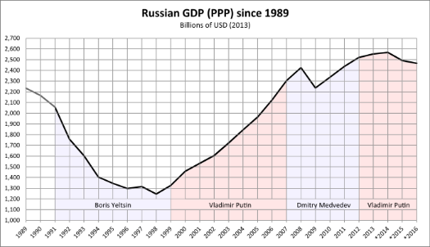
Рис.2 График показателя ВВП РФ, начиная с 1989г.

Сегодня Россию терзают различные внешние и внутренние проблемы. Статус страны-производителя энергоресурсов, который ранее способствовал экономическому росту, в настоящее время представляет главный вызов. Экономика РФ в значительной степени зависит от экспорта энергоносителей, а добыча нефти и газа составляет половину доходов правительства. На добычу других сырьевых материалов, таких как металлы, также приходится определенная часть объема государственного экспорта. Постоянное падение цен на энергоресурсы и сырьевые материалы в течение 2015 года привело к образованию существенного дефицита доходов России. В виду прогнозов о том, что в ближайшей перспективе цены на сырьевые товары останутся на низком уровне, сложившаяся ситуация это нечто большее, чем просто временные трудности.
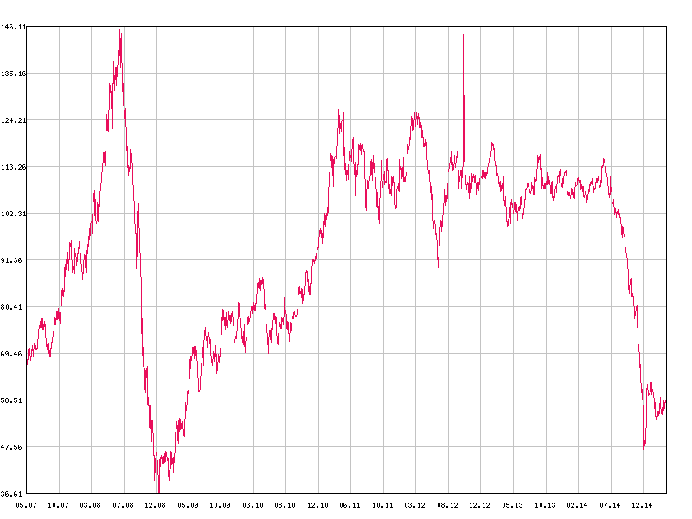
Рис.3 цена на нефть марки «Brent» c 2007 года.

"Экономические санкции привели к изоляции государства на международных рынках, ужесточив последствия падения цен на нефть. Увеличение расходов в военной отрасли также обременили экономику страны. По данным годового отчета IHS Jane’s DefenseBudgets, в 2015 году оборонные затраты России выросли на 21 процент. Несмотря на объявленное сокращение бюджетных расходов в 2016 году, затраты на военные нужды продолжают составлять значительную долю государственных расходов РФ. (Страна выполняет запущенную в 2010 году программу по военному перевооружению, направленную на модернизацию военной техники до 2020 года). В этом контексте присутствие страны в Украине и Сирии усилило негативное влияние на экономику. Хотя на данный момент Россия вывела «основную часть воздушно-космических сил" из Сирии, по мнению Кремля, временные рамки окончательного вывода войск остаются неизвестными. Военные силы будут базироваться в морском порту и авиабазе в сирийской провинции Латакия [25].

Рис.4 Номинальные бюджетные расходы на национальную оборону в млрд. рублей

По оценкам, в 2015 году число россиян, живущих за чертой бедности, составило 20 миллионов. Эта цифра резко увеличилась с показателя 2 млн., зафиксированного в 2014 году. Введение Россией ответных санкций привело к повышению цен на товары более быстрыми темпами, в результате чего снизился потребительский спрос [10,с.178].
Модель экономического роста, в основе которой лежит зависимость от экспорта нефти, зарекомендовала себя не с лучшей стороны. Как отметил сам председатель правительства России Дмитрий Медведев, "в настоящее время ситуация на мировом нефтяном рынке свидетельствует о необходимости построения структуры экономики, обеспечивающей устойчивый экономический рост и ориентированной не на рынок сырья".
Помимо указанных экономических проблем, гораздо более серьезные (пока недооцененные) вызовы для роста России в долгосрочной перспективе представляет демографический спад. За последнее десятилетие был зафиксирован минимальный рост численности населения страны, которое насчитывает 143 млн. До сих пор сокращение численности населения компенсировалось рабочими мигрантами, которые приезжали в Россию в поисках работы, но они так быстро уезжали обратно с окончанием сроков работ, по пути увеличивая вывоз капитала из нашей страны. Падение реальной заработной платы поднимают серьезные вопросы о продолжительности этой тенденции. Ситуация старения российского населения свидетельствуют о том, что все больше семей зависят от правительственных выплат в виде социальных пособий, пенсий и т.д. Таким образом, нестабильность бюджета в ближайшие месяцы создает проблемы для домашних хозяйств, которые не смогут покрывать свои основные затраты. Сокращение реальных доходов повышает уязвимость россиян к проблемам.
А теперь поговорим о реальном месте России в мировой экономике. Из 150 стран мира по уровню экономического развития – показатель ВВП по паритету покупательной способности на душу населения – Россия занимает 43-е место, по сопоставимому уровню реальных доходов и реальной заработной платы – 50–55-е место, по индексу социального развития ООН – 65-е место, по уровню жизни пенсионеров – 78-е место, по обеспечению комфортным жильем – примерно 80-е место, по ожидаемой продолжительности жизни – 90-е место, по качеству здравоохранения – 119-е место. И только по качеству и уровню образования у России 30-е место в мире [1].
Заметим, что в прошлом по многим социальным показателя Россия занимала более высокие места в мировом рейтинге.
По образованию в конце 50-х – начале 60-х годов Россия вышла на 3-е место в мире и с того времени постепенно «пятилась назад».
По ожидаемой продолжительности жизни в 1964–1965 годах Россия достигла 70 лет и входила в число самых развитых стран по этому показателю. Затем этот показатель снизился и вновь достиг 70 лет только в 2012 году, в то время как ведущие страны Европы достигли ожидаемой продолжительности жизни 81–83 года.
По жилью. Средняя обеспеченность на душу населения России составляет около 24 кв. м, что близко к 30-метровому рубежу ряда стран Европы. Вместе с тем 23% жилья в России не имеет канализации, 19% – водопровода, 31% – ни ванны, ни душа и 32% – горячей воды. Так что обеспеченность комфортным жильем в среднем составляет только 16 кв. м в сравнении с 30–40 кв. м в странах ЕС.
Финансирование образования и здравоохранения. Доля образования и здравоохранения в ВВП составляет менее 5% и по одной, и по другой сфере, причем расходы государства, включая социальные страхования, — менее 4%. В развитых странах, где ВВП на душу населения в 2–3 раза выше, чем в России, эта доля составляет по образованию – около 8%, а по здравоохранению – более 10%. По рейтингу стран мира по финансированию образования и здравоохранения Россия занимает 80–90-е места [1].
Столь низкая доля образования и здравоохранения во многом привела к тому, что удельный вес всей сферы «экономики знаний» в ВВП составляет 13%, в то время как в ЕС – около 30%, а в США – даже 40%. Заметим, что в советской России эта доля составляла около 20% и тогда мало отличалась от показателей развитых стран. Недостаточное развитие «экономики знаний» сильно тормозит наш экономический рост.
А теперь поговорим об экспорте и импорте.
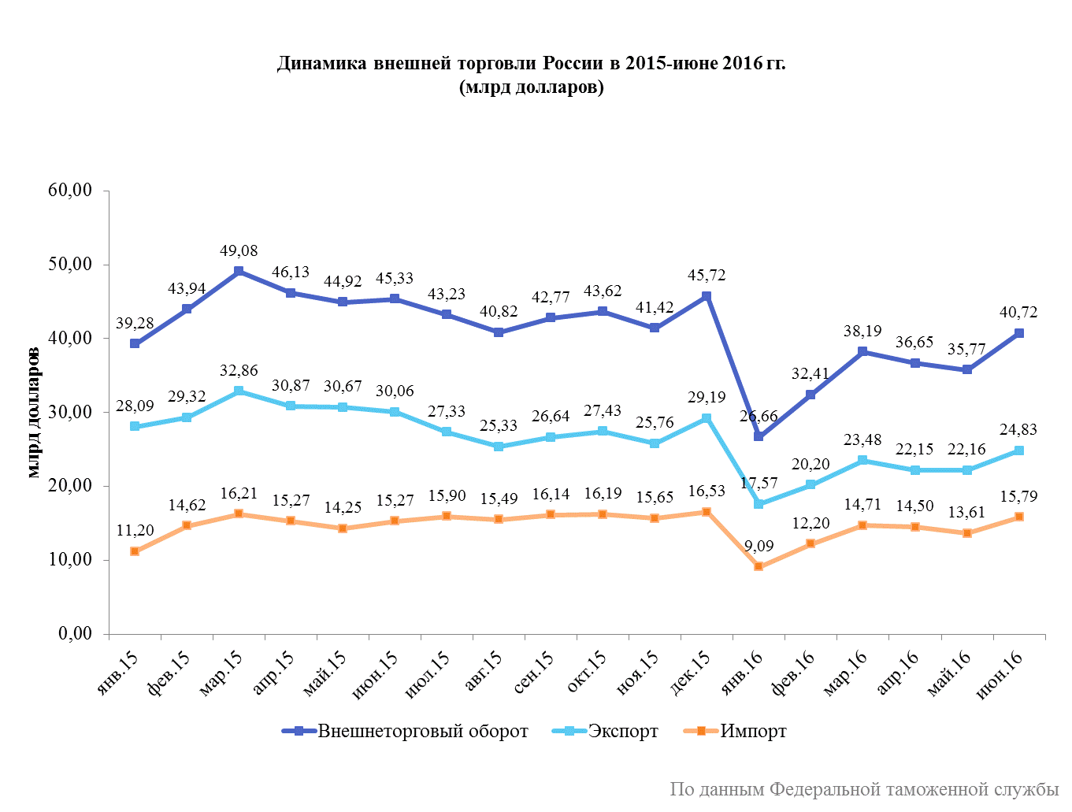
рис.5 Сравнение экспорта и импорта России [7]
По итогам первого полугодия стоимостной объем экспорта России снизился на 28,7% по сравнению с январем-июне 2015 года и составил 130,4 млрд долларов. Главным фактором, оказавшим влияние на динамику экспорта, стал уровень цен на сырую нефть. Из-за избытка предложения на мировом рынке, а также сокращения спроса со стороны Китая в январе цены на нефть марки Brent рухнули до рекордного минимума в 28 долларов за баррель, что также сказалось и на нефти марки Urals, а также других углеводородах, которые поставляет Россия. Однако уже в феврале на мировом рынке нефти наметился перелом: крупнейшие экспортеры нефти – Канада, Венесуэла, Ливия, Нигерия и другие были вынуждены сократить объемы поставок. Россия, в свою очередь, продолжила наращивать добычу и экспорт, несмотря на то, что уровень цен по-прежнему оставался низким и так и не достиг прошлогоднего уровня. Физический объем экспорта вырос на 5,2% по сравнению с январем-июнем 2015 года, а стоимостной упал на 31,5% до 32,93%.
По произведенным автомобилям мы можем наблюдать следующие:
 | Страна | Кол-во произведенных штук
1 | Китай | 17 677 108
2 | США | 7 635 225
3 | Япония | 5 588 032
4 | Германия | 3 442 418
5 | Индия | 3 159 426
6 | Южная Корея | 2 808 137
7 | Мексика | 2 522 587
8 | Испания | 1 713 627
9 | Канада | 1 490 240
10 | Бразилия | 1 432 544
11 | Франция | 1 332 979
12 | Таиланд | 1 110 057
13 | Великобритания | 1 022 030
14 | Турция | 940 792
15 | Россия | 832 148
Рис.6 кол-во произведенных машин по странам [5]
Как мы видим, наша страна далеко не в лидирующих позициях 15 место очень плохой показатель, по крайней мере, для наших размеров страны, в то время как сосед по этому рейтингу, любимая страна наших туристов - Турция, которая обгоняет нас в этом топе практически на 100000 единиц.
А что в сельском хозяйстве?
По индексу производства продукции животноводства можем наблюдать вот такую картину (см. приложение А):
Как мы видим, наша страна очень в невыгодном положении 74 место, причем нас обгоняют такие страны, как Уганда, Оман, Лаос, радует, что хотя бы у таких развитых стран как Израиль и Голландия места еще ниже.
По растениеводству (см.приложение Б):
С растениеводством наша страна повыше 53 место, но нас опять обгоняют маленькие государства, такие как Непал (беднейшая страна), зато Канада еще ниже, значит не все так плохо.
По убийствам (см.приложение В):
Россия вместе с нашими западными партнерами находятся в топ-10 стран с преступностью по классу умышленное убийство.
По индексу развития человеческого потенциала (см.приложение Г):
Здесь Россия практически замыкает за собой топ-50 стран позиция не очень выгодная в плане того, что какой-то Бахрейн и то с более высоким потенциалам или вечно обиженные прибалты тоже находятся выше.
И опять наша держава в отстающих, впереди находятся все высокоразвитые и не очень страны (Люксембург, например), мы же снова в отстающих.
По индексу счастья (см. приложение Д):
И тут Россия тоже не лидирует, но в защиту страны хочется сказать, что мировая фабрика - Китай находиться еще ниже на 80 строчке, значит не все потеряно и возможно скоро мы поднимемся.
Но не, уж то все так плохо обратим внимание ниже.
Вернемся к сельскому хозяйству к зерновым культурам (см. приложение Е):
Наша страна находится на лидирующих позициях, а так же это лучшее место в Европе.
А что у нас в ВПК ?
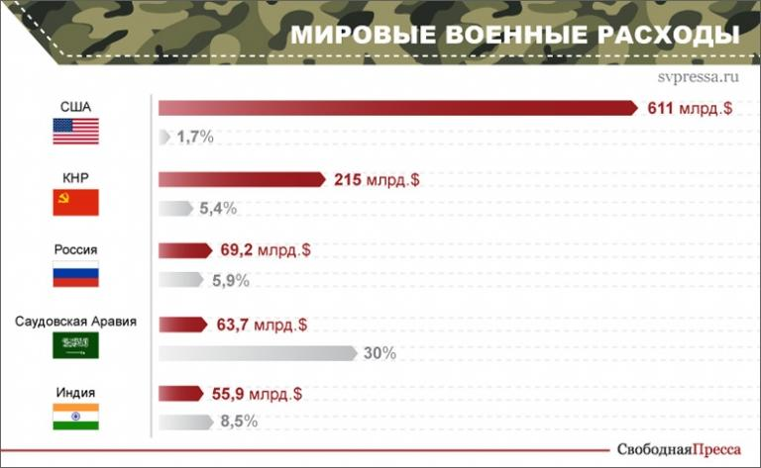
рис.7 расходы на ВПК мировые рейтинги [2]
Здесь показатели точно не печальные, Россия входи в топ-3 стран, конечно нам далеко до мирового гегемона и мировой фабрики, но тем менее в условиях того, что экономика нашей страны развивается это очень хорошие показатели.
А вот, что можно сказать из следующей инфографики (см.приложение Ж). Из них видно, что наша страна по многим показателям не входит даже в десятку, что очень печально, радует разве, что наш госдолг, вот он действительно мал, но разве, что по международным резервам мы можем так же похвастать о том, что находимся топ-10, где нет наших "любимых" западных партнеров, но есть их младшие партнеры с которыми янки дружат против нашей страны.
Но почему-то организация экономического сотрудничества и развития (OECD), которая на ежегодной основе составляет рейтинг, в котором сравнивает усредненные реальные минимальные зарплаты в разных странах. Согласно этому рейтингу, в 2016 году Россия замыкала список из 32 стран, а среднюю минимальную зарплату, которую получали в стране в 2016 году, в OECD оценили в $1,3 тыс. В 2015 году этот показатель составлял $1,4 тыс., в 2013 и 2014 годах – почти $1,5 тыс. [14]. Возникает вопрос, откуда в России такие зарплаты с учетом среднего курса 2016 года (67 руб. за 1$) получается 100500 руб. интересно, где платят такие зарплаты, особенно в субъектах нашей страны, причем это средние минимальные, значит, есть максимальные и не только средние? Хотя мне известны совсем другие цифры, по крайней в Пензе у простых рабочих средняя заработная плата составляет не более 20000 руб., что в долларах по нынешнему курсу 333$ откуда они взяли цифры в 5 раз больше остается загадкой.
Так что же не уж то в нашей стране все так плохо? Попробуем разобраться. Выступая на форуме «Арктика — территория диалога», Владимир Путин заявил, что предприятия, работающие в этом регионе, приносят России 10% ВВП. Важным фактором развития области президент РФ назвал «повышение эффективности новейших технологий».
По прогнозу Минэконоразвития, ВВП России в 2017 году увеличится на 0,6%, в 2018-м — на 1,7%, а в 2019-м — на 2,1% [20] . Получается, рост есть, но он мал, а что этому мешает? Что нужно сделать, чтобы его увеличить попробуем разобраться дальше.

2.2 Проблемы экономики России

Сильная сырьевая зависимость. Современное развитие российской экономики базируется на стратегии экспортно-сырьевой ориентации. Эта сырьевая экспортно-ориентированная стратегия привела в целом к успеху в развитии российской экономики. Что значит к успеху? Это можно оценить такими показателями, как темпы роста российской экономики. Темпы роста были достаточно высокими, благодаря развитию топливно-энергетического сектора. В первую очередь – это отрасли нефти и газа, которые связаны с добычей и переработкой, экспортом сырьевых ресурсов за рубеж, и естественно, с их использованием.
Россия является вторым по величине производителем природного газа и третьим по величине производителем нефти в мире. Российские нефтегазовые доходы составляют примерно 50% доходов федерального бюджета и 68% от общего объема экспорта (по состоянию на 2015 год в соответствии с PFC Energy). При этом стратегия экспортно-сырьевой ориентации развития российской экономики реализуется в самом инерционном своем варианте: страна добывает энергетические ресурсы и экспортирует их, снижаются иностранные инвестиции, особенно в арктических морских и сланцевых проектах на фоне низких цен на нефть на мировом рынке.
Как было отмечено выше, стратегия экспортно-сырьевой ориентации обеспечивает экономический рост российской экономики, но что же при этом происходит в социальной сфере? Данный аспект недостаточно описан в современной литературе. Каким образом экспортно-сырьевая стратегия развития российской экономики влияет непосредственно на человека? На наш взгляд, ответы именно на эти поставленные вопросы способны дать оценку успешности или не успешности вышеназванной стратегии. Российская экономика достаточно продолжительное время демонстрировала высокие темпы роста. Но наступил момент, когда российская экономика захромала, то есть уменьшились темпы роста. Возможно, в этом виноват и мировой кризис, а возможно виновата и сама экспортно-сырьевая стратегия.
Россия является третьим по величине производителем нефти в мире (после Саудовской Аравии и Соединенных Штатов). На май 2014 года по оценкам Дзинтер Н.В. средняя добыча нефти и газоконденсата составляла 10,9 млн. бареллей/сутки [10]. Экономика России потребляет менее трети добываемой нефти (включая продукты ее переработки). В течение 2012 года добыча нефти и газоконденсата в России по оценкам Канова В.И. в среднем составляла 10,4 млн. бареллей/сутки (из которых 9,9 млн. бареллей/сутки приходилось на сырую нефть), из этого потреблялось примерно 3,2 млн. бареллей/сутки [17, с.42]. Крупнейшим потребителем нефти в мире являются США (из потребляемых 23 млн. бареллей/сутки добывается примерно 8 млн. бареллей/сутки, а остальная часть импортируется).
Понимание данной ситуации и грамотное ее использование является одной из важнейших задач, как отдельных субъектов экономики, так и государства в целом. Сейчас говорить о том, что Россия "больна" этим явлением практически никто не возьмется, однако проблема состоит в том, что лечение было проведено не за счет роста промышленности, проведения грамотной внутренней политики, а за счет внешнего вмешательства, которое хоть и изменило понимание данной ситуации, но не изменило структуру экономики в целом. В связи с этим может возникнуть критическая ситуация, связанная с тем, что основной источник внешнего дохода будет, не столь рентабелен, а другие источники не появятся ввиду того, что не было каких-либо изменений изнутри. В такой ситуации крайне важным является оценка решений с точки зрения поведения на внешнем рынке, поскольку, несмотря на общие упаднические настроения, снижение курса валюты – это мощный шанс для многих отраслей, и его необходимо не только использовать, но и контролировать, поощряя, с одной стороны, развитие для внешнего рынка, с другой – компенсируя отрыв внутреннего.
Таким образом, первоочередным условием успешного развития российской экономики является создание технологически передовой перерабатывающей промышленности, костяк которой будет образован из высокотехнологичных компаний с развитым инновационным потенциалом, "получающих основную часть доходов от продажи высокотехнологичной продукции". Именно этот сектор промышленности, будучи структурным ядром отечественной индустриальной системы, может подстегнуть развитие как обеспечивающих производств, так и индустриальной периферии. Пока это не произойдет, растрачивая как финансовые, так и институциональные усилия на отдельных, зачастую не связанных между собой направлениях, Россия рискует сильнее отстать технологически от экономически развитых держав, поддерживая развитие основной доли промышленности.
Низкая производительность труда. Важнейшим фактором экономического возрождения России последних десяти лет стал рост производительности труда: она увеличивалась в среднем на 6% в год и обеспечила 2/3 прироста ВВП на душу населения, главным образом за счет повышения загрузки мощностей. За прошедшее десятилетие средняя величина производительности в России выросла с 18% от уровня США (по десяти секторам, включенным в исследование 1999 г.) до 26% в 2007 году (по пяти секторам в нынешнем исследовании) [10].
Поэтому сделаем вывод, всё ещё сильное отставание от развитых стран велико. Основными причинами отставания РФ от развитых стран производительностью труда являются: неэффективная организация труда, непрозрачное и избыточное регулирование, устаревшие мощности и методы производства, редкое применение комплексного подхода к планированию развития территорий, дефицит профессиональных навыков [24].
Значительная часть отставания в производительности труда в различных секторах российской экономики обусловлено неэффективной организацией труда. Главной причиной сохраняющегося отставания России по уровню производительности от других стран до недавнего времени было отсутствие серьезных стимулов к ее повышению. Инерция последних десяти лет была обусловлена благоприятной рыночной конъюнктурой и недостаточной интенсивностью конкуренции в основных отраслях, из-за чего вопросы повышения эффективности бизнеса отошли на второй план.
На примере сектора жилищного строительства наиболее хорошо видно, как отсутствие равных для всех участников условий применения официальных процедур и стандартов может исказить условия конкуренции. Ключевыми факторами успеха в этой отрасли на практике оказываются привилегированный доступ к земельным участкам под застройку, своевременное получение согласований и разрешений на подключение к инфраструктуре. В результате, несмотря на то, что рентабельность девелоперских проектов в России выше, чем в других странах, производительность и степень использования международного передового опыта остаются низкими. Разрастающийся финансовый и экономический кризис приведет к падению доходов, обострению конкуренции и тем самым создаст необходимые стимулы для повышения производительности. Однако в результате кризиса все больше независимых предприятий будут попадать под прямой или косвенный контроль государства, поэтому вопросам обеспечения честной и прозрачной конкуренции следует уделять особенно пристальное внимание [24].
Антироссийские санкции. На фоне массовой истерии вокруг ситуации на Украине и спекуляции в отношении сложившейся проблеме редко кто может объективно взглянуть на реальное положение дел. И, в частности, на единовременное влияние санкций на экономику России. Вносить неразбериху помогают и сами средства массовой информации, выполняющие социальный заказ. Данное утверждение верно, как в отношении России, так США, Украины и стран Евросоюза. Но это – политика, где каждый хвалит своих и очерняет "врагов". Попробуем отойти в сторону от политических споров и посмотреть, исключительно, на влияние санкций на экономику России. В данном материале не будут рассмотрены черные списки политических и прочих деятелей, так как их создание напрямую связано с политическими разборками глав государств [8].
Ключевые санкции, оказавшие влияние на экономику России:
1.Ограничение доступа ряду российских банковских организаций к дешевым кредитным продуктам. Последствия санкций для России: рост ставок по кредитам (в частности, на фоне повышения ставки ЦБ РФ с целью снижения скорости падения национальной валюты).
2.Запрет в отношении ряда российских компаний, связанный с ограничением доступа к финансированию со стороны иностранных банков и ограничения на приобретение их продукции. Например, "Роснефть" и "Газпромнефть". Последствия: поддержка компаний из федерального бюджета, что способствовало ускорению инфляционных процессов и росту цен.
3.Запрет большинством стран Евросоюза инвестирования в российские компании и приобретение долей в них. Последствия: рост цен на продукцию компаний, функционировавших с привлечением иностранных капиталов. Примерами могут выступать следующие организации: компания "Сириус", концерн "Алмаз-Антей", автомобильные заводы "ГАЗ" И "АвтоВАЗ" и другие.
4.Отток иностранных капиталов, начавшийся в марте 2014 года и продолжающийся по сей день. Рост налогов (на недвижимость, на добычу полезных ископаемых, акцизы на алкогольную продукцию и табак и так далее), тенденции к повышению пенсионного возраста и т.д. По мнению большинства экспертов-аналитиков, именно отток капиталов из страны стал основной причиной роста инфляции, снижения стоимости рубля и, как следствие, начала финансового кризиса в России.
5.Ограничения на оборот ценных бумаг российских компаний и приобретение ценных бумаг иностранных компаний юридическими и частными лицами Российской Федерации. Последствия: снижение рейтинга ряда российских компаний на мировом рынке. Однако, важно отметить о повышении стоимости акций российских компаний на отечественных фондовых биржах [16].
Основные итоги санкций:
1.Падение цен на нефть и снижение котировок национальной валюты.
2.Необходимость увеличения отчислений из федерального бюджета с целью поддержки отраслей, попавших под санкции.
3 Существенные потери на перспективу для бюджета в связи с расторжением договоров с иностранными компании (демонтаж "Южного потока").
4.Снижение покупательной способности населения при росте цен на большинство товаров (электроника, автомобили, продукты питания и т.д.).
По официальному заявлению президента Российской Федерации В. В. Путина, по состоянию на март 2015 года экономика страны потеряла порядка 150 млрд. долларов [16].
Отток капитала. С начала проведения в России либеральных экономических реформ в 90-е гг. прошлого столетия сформировалась и развивалась тенденция роста масштабов оттока капитала. Как показывает мировой опыт, это негативное явление возникает и прогрессирует в тех странах, где сохраняются существенные проблемы в законодательной и финансовой сферах, в системе государственного управления. Эти проблемы в конечном итоге определяют состояние инвестиционного климата страны.
В современной России сформировалась достаточно неэффективная система государственного управления на федеральном и региональном уровнях. В стране до сих пор существует значительный сегмент теневой экономики и запредельный уровень коррупции в государственном и корпоративном секторах. По оценкам экспертов Банка России, общий объем теневой экономики России в 2015 г. оценивался примерно в 43–46% ВВП [3].
Следует отметить, что за период 2014–2015 гг. количество занятых в теневом секторе возросло с 14,2 млн человек до 16–17 млн человек, соответственно их доля в общем числе занятых увеличилась с 16 до 20%. В теневую экономику массово вовлекаются преимущественно представители малоимущих и маргинальных слоев населения: молодежь, безработные, рабочие-мигранты и т.п. По численности они составляют наиболее массовую прослойку участников теневой экономики. Доля теневого малого и среднего бизнеса за указанный период возросла до 40–50% из-за повышения страховых взносов, сокращения официального количества малых предприятий и затянувшегося экономического кризиса.
Эти проблемы характерны и для России. В стране не создан надежный законодательный и административный механизм, обеспечивающий защиту прав инвесторов, отсутствует эффективный государственный контроль за движением капитала. Существующая денежно-кредитная политика Банка России не обеспечивает финансовую стабильность и не направлена на стимулирование экономического роста. В результате на протяжении длительного времени в стране сохраняется галопирующая инфляция и высокие инфляционные ожидания, системные риски спорадической, непредсказуемой, резкой девальвации национальной валюты. Для современной российской экономики стала привычной высокая волатильность валютного, финансового и фондового рынков.
Таким образом, в России сохраняется неблагоприятный инвестиционный климат, существуют значительные финансовые и моральные издержки при организации и поддержании бизнеса, в том числе малых и средних предприятий.
В таких условиях частный капитал вывозится за рубеж не столько по классическим мотивам увеличения нормы прибыли, сколько с целью его сохранения в более стабильной и надежной экономической среде. На протяжении длительного периода времени вывоз капитала из России осуществлялся как законным (легальным), так и незаконным (нелегальным) путем. По официальным данным платежного баланса за 21 год (1994–2015 гг.), накопленный объем оттока капитала из России, рассчитанный как отрицательное сальдо счета операций с капиталом и финансовыми инструментами в частном секторе, оценивался в 803 млрд долл. [3].
Схемы вывоза капитала из России многообразны, однако бóльшая часть из них лежит во внешнеторговой сфере и, как правило, осуществляется через офшорные юрисдикции. Большинство российских предпринимателей создавали офшорные фирмы в европейских странах, прежде всего на Кипре, на острове Мэн (Великобритания), в Ирландии, Швейцарии, Лихтенштейне, а также в Панаме. В частности, по состоянию на 2012 г. на Кипре было зарегистрировано 14,4 тыс. российских компаний, которые имели дочерние фирмы в России. В последующие годы в связи с проводимой политикой деофшоризации экономики России количество таких компаний на Кипре несколько сократилось. На начало 2016 г. активы российской банковской системы на Кипре оценивались в десятки миллиардов долларов.
По данным исследования авторитетной международной некоммерческой организации “Tax Justice Network (TJN)”, накопленный объем российского капитала в офшорных юрисдикциях за период 1990–2010 гг. составлял 798 млрд долл. США. По этому показателю Россия занимала второе место в мире, уступая только Китаю [3].
За период 2010–2015 гг., по данным официальной статистики Банка России, отток капитала из России составил 317 млрд долл. США. Основная масса вывоза капитала осуществлялась коммерческими банками через офшорные юрисдикции. Таким образом, по самым скромным подсчетам, за рубежом накоплено более 1 трлн долл. США российского капитала.
Следует отметить, что в динамике оттока капитала из экономики России с начала 90-х гг. прошлого столетия сохраняется достаточно высокая доля так называемых «сомнительных» операций.
Значительная часть внешней торговли России сохраняет сильную офшорную «окраску». Согласно данным Счетной палаты России, доля экспортных операций с офшорными странами в общем объеме российского экспорта в 2013 г. составляла 47,5%, в первой половине 2014 г. – 51%.
Вывоз капитала осуществлялся банками и прочими хозяйствующими субъектами, к которым относятся как крупные компании, так и предприятия малого и среднего бизнеса. Больше половины объема «сомнительных» операций во внешней торговле проводились через фирмы-однодневки и организации, прямо или косвенно связанные друг с другом платежными отношениями. Основной мотив коммерсантов при использовании фирм-однодневок и офшорных юрисдикций при «сомнительных» операциях – это не столько налоговая оптимизация, сколько сокрытие бенефициаров данных сделок.
Отток капитала оказывает многоплановое прямое и косвенное воздействие на различные сферы российской экономики и имеет существенные макроэкономические и социально-экономические последствия.
Вывоз капитала, не компенсируемый его равнозначным притоком из-за рубежа, является одной из основных причин сокращения объема валовых внутренних инвестиций. При этом сокращается норма накопления в ВВП и, соответственно, снижаются возможности инвестиций в основной капитал, что сдерживает процесс расширенного воспроизводства.
Вывоз капитала в значительных размерах отрицательно воздействует на состояние платежного баланса России. В течение длительного времени положительное сальдо торгового баланса, за счет превышения экспорта товаров над их импортом, перекрывалось отрицательным сальдо движения капитала по текущим операциям (счета операций с капиталом и финансовыми инструментами).
Значительный отток капитала нарушает устойчивость финансовых рынков, в том числе валютного, приводит к разбалансированности и асимметрии основных его сегментов. Прибыль, полученная от инвестиционной деятельности, как правило, не реинвестируется в экономику России, а вывозится за рубеж.
Если бы «сбежавший» за границу капитал оставался в экономике России, то золотовалютные резервы страны могли бы быть значительно больше. Сокращение валютных резервов косвенно оказывает воздействие на курс рубля, что наиболее болезненно проявляется в периоды экономических и финансовых кризисов. Наглядный пример – непредсказуемая динамика изменения курса национальной валюты в конце 2014 года.

2.3 Перспективы российской экономики

Планы правительства. По поручению президента Российской Федерации Министерство экономического развития и торговли разработало Концепцию долгосрочного социально-экономического развития нашего государства на период до 2020 года, целью, которой явилось определение путей устойчивого повышения благосостояния российских граждан, укрепления экономической безопасности страны и развития экономики России. При этом главным стратегическим экономическим ориентиром было названо восстановление Россией статуса мировой экономической державы.
Стратегической целью было провозглашено превращение нашего государства в одного из глобальных лидеров мировой экономики, выход его на уровень социально-экономического развития высокоиндустриальных стран. К 2020 году, согласно этой Концепции, Россия должна: войти в первую шестерку ведущих стран мира по экономической мощи — производству валового внутреннего продукта; обеспечить уровень благосостояния населения до соответствующего развитым странам мира; а также достичь научного, технологического и финансового лидерства, обеспечивающего специализацию страны в мировой экономике.
"Системное решение этих задач состоит в переходе российской экономики от экспортно-сырьевого типа развития к инновационному типу. Это позволит резко расширить ее конкурентный потенциал за счет наращивания сравнительных преимуществ в науке, образовании и высоких технологиях и на этой основе задействовать новые источники экономического роста" [12].
Возможные действия. В условиях глобальной конкуренции предлагается обеспечить опережающее "прорывное" развитие в тех секторах российской экономики, которые определяют ее специализацию в мировом хозяйстве. Это, в свою очередь, обусловливает необходимость реализации сразу четырех стратегий экономического развития:
- использование глобальных конкурентных преимуществ России в сферах энергетики, транспорта и аграрного сектора;
- формирование мощного научно-технологического комплекса, обеспечивающего глобальную специализацию России на высокотехнологичных рынках;
- структурная диверсификация национального хозяйства,
- развитие рыночных отношений, демократии и обеспечение защиты прав и свобод предпринимательства.
"Однако реализация этих стратегий будет происходить в условиях сохранения в долгосрочной перспективе высоких темпов роста мировой экономики, поступательного развития глобализации и усиления ее региональной составляющей" [12].
Мировой экономический рост будет достигнут главным образом за счет развивающихся стран, прежде всего Китая и Индии, которые будут определять 45–50% роста мирового хозяйства. Опережающие темпы роста затрат на НИОКР в Китае и Индии приведут к 2020 году к превращению их в одних из лидеров научно-технического развития в мире.
Таким образом, тенденции развития мировой экономики в долгосрочной перспективе создают и новые возможности, но и новые риски для Российской Федерации в плане обеспечения ее экономической безопасности.
«Новые возможности для повышения уровня экономической безопасности России будут заключаться в использовании имеющихся стратегических ресурсов, прежде всего — в реализации энергетического, транзитного, экологического и высокотехнологичного потенциала нашей страны и ее экономики. Одновременно, новая волна высокотехнологичных разработок на основе нано и биотехнологий открывают перед Россией возможности для "прорыва" на мировые рынки» [22].
В то же время нестабильность мировых рынков энергоносителей, диверсификация каналов поставки газа и нефти на европейский и китайский рынки в обход России неизбежно окажет влияние на изменение ее позиций как одного из ведущих поставщиков этих видов энергоносителей. «Одновременно глобализация финансовых рынков может повысить риски утраты российской финансовой системой своей самостоятельности и превращения ее в периферийный сегмент европейского и американского финансовых рынков» [11].
Несколько выше мы упомянули об экономики знаний, что туда входит и ее состоянии в нашей стране, вот что считает Абел Аганбегян академик РАН и завкафедрой в РАНХИГС. Финансирование образования и здравоохранения в сопоставимых ценах предлагается увеличить в 2–2,5 раза. Это позволит нам увеличить ожидаемую продолжительность жизни с 72 лет в 2016 году до 79 лет в 2025 году, сократить смертность с 1,9 до 1,5 млн чел., в том числе трудоспособного населения – с 470 до 230 тыс. чел., и младенческую смертность с 6 на 1000 родившихся живыми до 3,5.
Нам коренным образом предстоит также улучшить качество образования – и школьного, и университетского. Но больше всего должно улучшиться профессиональное обучение, где ставку надо сделать не только на приобретение знаний, но главное – на навыки и умение, которые являются самой отсталой частью квалификации наших работников [1].
Еще не единожды встречались вот такие мнения. Главной социальной задачей на период до 2025 года является преодоление бедности. 10% бедных семей имеют среднедушевой доход около 6 тыс. рублей в месяц, в то время как прожиточный минимум приближается к 10 тыс. руб., а уровень минимальной заработной платы установлен в размере 7,5 тыс. руб. У 10% богатых семей душевой доход в месяц составляет около 90 тыс. руб. в месяц. Разница с бедными семьями — около 15 раз.
К 2025 году надо поставить задачу, чтобы в России не было семей, душевой доход которых будет менее 15 тыс. руб. При этом среднедушевой доход с 30 тыс. увеличится к тому времени до 40–45 тыс. руб. (в ценах 2016 года).
Таким образом, перспективы экономического развития и изменения уровня экономической безопасности России будут определяться как объективными условиями и факторами развития мирового хозяйства, так и субъективными экономическими, социальными, но главное – политическими процессами, происходящими в различных мировых регионах и в нашей стране.

Заключение

Конкуренция является тем механизмом, посредством которого рынок выполняет свои функции. Конкуренция, состязательность между производителями позволяет наилучшим образом удовлетворять потребности людей и обеспечивать эффективное использование ограниченных ресурсов общества.
Что же касается самой конкурентоспособности национальной экономики, то можно сказать следующее, к началу 21 века российская экономика оказалась на крайне неблагоприятной стартовой позиции. В итоге небывало глубокого для мирного времени и затяжного кризиса она отброшена на несколько десятилетий назад по объему производства, конкурентоспособности продукции, уровню и качеству жизни, анализ конкурентоспособности России дает весьма нерадостный результат. Относительно обнадеживает лишь то, что задача повышения конкурентоспособности страны теперь поставлена на самом высоком уровне.
Обеспечение высокого уровня конкурентоспособности национальной экономики России должно стать основной задачей государства и реализовываться на основе государственной стратегической комплексной программы. Среди возможных рациональных направлений прогрессивной трансформации экономики по пути инновационного развития следует выделить:
- эффективное использование природных ресурсов как базы развития экономики России;
- обеспечение страны и общества наукоемкими товарами и услугами; оптимизацию товарно-технологической структуры экономики на основе маркетингового изучения структуры производства потребностей;
- стимулирование развития национального производства в реальном секторе экономики в направлении выпуска конкурентоспособной наукоемкой продукции, создание и использование инновационно-инвестиционного потенциала;
- удовлетворение внутренних потребностей за счет товаров и услуг российских производителей, защиту внутреннего рынка;
- укрепление национальной безопасности.

Список использованных источников

- Абел Абангебян. О реальном месте России в мировой экономике. 2017г. URL: https://rns.online/opinions/O-realnom-meste-Rossii-v-mirovoi-ekonomike-2017-02-16.
- Аксенов Сергей. Гонка вооружений XXI века: Москва догоняет Вашингтон // Свободная пресса. 2017. URL : https://svpressa.ru/war21/article/171062/
- Андрианов Владимир Дмитриевич. Проблемы оттока капитала из России // International Centre for Trade and Sustainable Development. 2016. URL: https://www.ictsd.org/bridges.
- Арсентьева Наталия Александровна. Конкурентоспособность стран мира: подходы к оценке // Вестник ЧГУ. 2015. №2. URL: http://cyberleninka.ru/article/n/konkurentosposobnost-stran-mira-podhody-k-otsenke (дата обращения: 05.11.2017).
- Бабий Андрей. Сколько произведено автомобилей в России за 2017 год. 2017. URL: http://investflow.ru/blog/Molnija/skol-ko-proizvedeno-avtomobilej-v-ukraine-i-rossii-za-2017-god
- Боисов Е.Ф. Экономическая теория: Курс лекция для студентов высших уч. Заведений. – М.: Юрайт, 2005. – 478 с.
- Быркова Екатерина. Обзор внешней торговли России // ПРОВЭД. 2015. URL: http://провэд.рф/analytics/research/36509-obzop-vneshney-topgovli-possii-v-pepvoy-polovine-2016-goda-tsifpy-i-fakty.html
- Влияние санкций на экономику России. Режим доступа: http://biznesklubonline.com/stati/556-vliyanie-sanktsij-na-ekonomiku-rossii (дата обращения 04.11.2017).
- Градов А.П. Национальная экономика. [Электронный ресурс]. URL: http://studlib.com/content/category/6/18/24.
- Дзинтер Н.В., Шарафутдинова Ж.Р. Структурный анализ программ модернизации экономики современной России // Молодежный вестник Уфимского государственного авиационного технического университета, 2015. – № 1 (13). – C. 176-181.
- Дмитрий Медведев. Социально-экономическое развитие России: обретение новой динамики // Вопросы экономики . 2016. № 10. URL: http://www.vopreco.ru/rus/redaction.files/10-16.pdf (дата обращения: 04.11.2017).
- Дмитрий Гордиенко. Перспективы экономического роста. URL: http://fondiv.ru/articles/2/351 (дата обращения: 05.11.2017).
- Добрынин А.И., Салов А.И. Экономика: Учебное пособие для вузов. – М.: Юрайт-М, 2002. – 302 с.
- Евгения Приемская, Наталья Козьякова. Какое место по размеру экономики Россия занимает в мире: сравнение экономических показателей РФ с крупнейшими экономиками мира. 2017г. URL: https://iz.ru/news/675077.
- Ефимова Е.Г. Экономика – М.: Флинта: Московский психолого-социальный институт, 2004. – 392 с.
- Жукович В.Д., Соколова М.Н. Влияние санкций на экономику России // Материалы VIII Международной студенческой электронной научной конференции «Студенческий научный форум» URL: http://www.scienceforum.ru/2016/1923/23598 (дата обращения: 05.11.2017).
- Канов В.И. Некоторые особенности кризиса 2014-2015 гг. // Вестник Томского государственного университета. Экономика, 2015. – № 4 (32). – c. 70 (дата обращения: 04.11.2017).
- Кураков Л.П. Экономическая теория: Учебное пособие. – М.:Пресс-центр, 1998. – 688 с.
- Маршалл А. Принципы экономической науки. Т. 1: Пер. с англ. – М., Прогресс, 1993.
- Мировая экономика: сравнение показателей России с другими странами: О ВВП, госдолге, международных резервах и других величинах. 2017г. URL: https://iz.ru/news/675013.
- Нуреев Р.М. Курс микроэкономики: Учебник для вузов. – М.: Норма, 2007. – 576 с.
- Перспективы развития России в 2017 году. Режим доступа: http://www.webeconomy.ru/index.php?page=cat&cat=mcat&mcat=217&type=news&newsid=3579 (дата обращения 04.11.2017).
- Пол Хейне. Экономический образ мышления. – Пер. с англ. Издание второе, стереотипное. – М.:Изд-во «Дело» при участии изд-ва «Catallaxy», 1992 – 704 с.
- Проблемы современной экономики России. Режим доступа: http://protown.ru/information/hide/6584.html (дата обращения: 04.11.2017).
- Сергей Карпухин. Состояние российской экономики в 2016 году. 2016г. URL: http://obzor.press/press/22019-sostoyanie-rossijskoj-ekonomiki-v-2016-godu (дата обращения: 05.11.2017).
- Статистика производительности труда. Режим доступа: http://statistiks.ru/teoriya-statistiki/60-statistika-proizvoditelnosti-truda.
- Юданов А.Ю. Конкуренция: теория и практика. 2-е издание. М., 1998.

ПРИЛОЖЕНИЯ

Приложение А

Индекс производства продукции животноводства

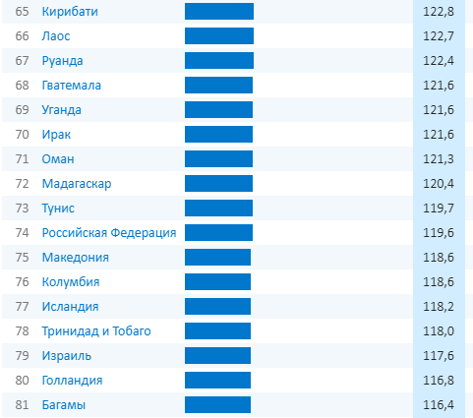

Приложение Б

Индекс растениеводства

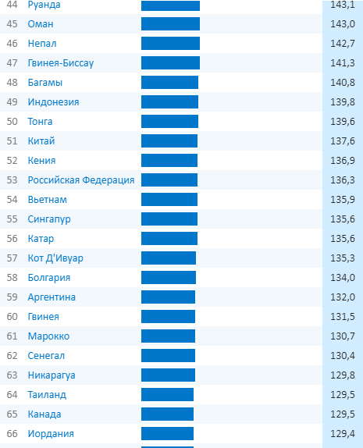

Приложение В

Индекс умышленного убийства

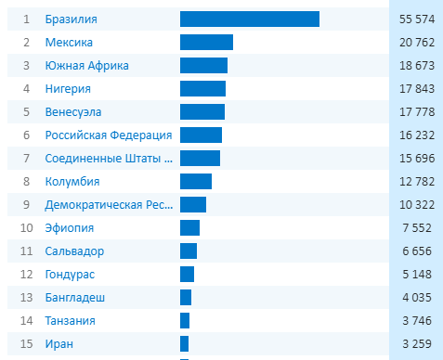

Приложение Г

Индекс развития человеческого потенциала

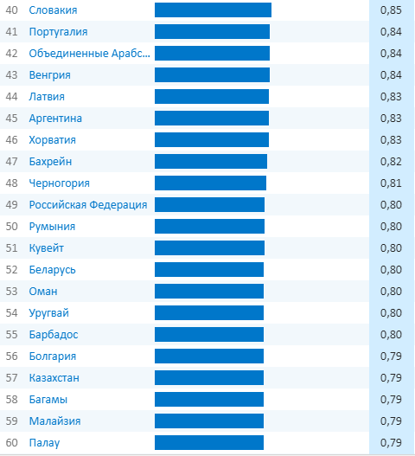

Приложение Д

Индекс счастья

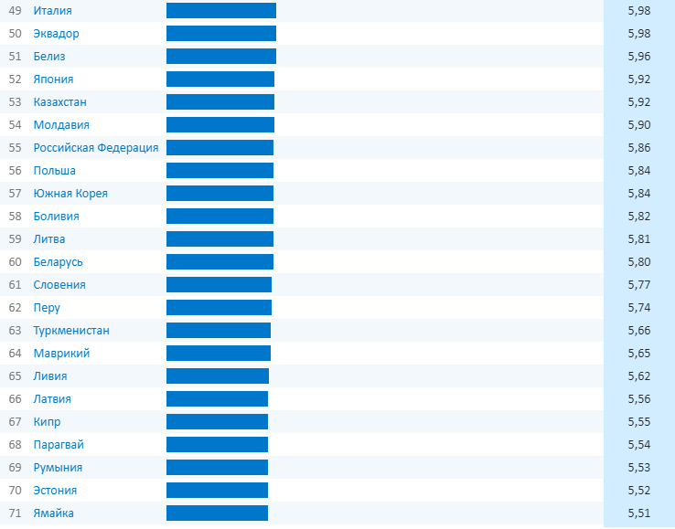

Приложение Е

Сбор зерновых

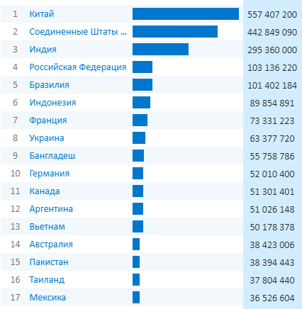

Приложение Ж

Положение России на мировой экономической арене
